**MODUL AJAR 2**

**DASAR DASAR DESAIN KOMUNIKASI VISUAL**

**Elemen: Perangkat Lunak**

**INFORMASI UMUM**

1. **Identitas Modul**

|  |  |
| --- | --- |
| **Nama Penyusun** | Puspita Yanuar BY, S.Pd |
| **Institusi** | SMKN 5 Mataram |
| **Tahun Penyusunan** | 2022 |
| **Jenjang Sekolah** | XI / DKV |
| **Alokasi** | 24 JP ( 4 pertemuan x 45 menit) |

## Kompetensi Awal

Sebagai kompetensi Awal siswa sudah memiliki pengetahuan tentang :

* 1. Materi perangkat lunak.
  2. Materi Coreldraw
  3. Materi Photoshop

## Profil Pelajar Pancasila

* 1. **Beriman, bertakwa kepada Tuhan YME dan berakhlak mulia**
     + Pembuatan materi dengan segala sifat dan perubahannya menambah ketakwaan Peserta didik terhadap kekuasaan Tuhan YME sebagai Sang Pencipta

## Berkebinekaan Global

* + - Pelajar Indonesia memiliki sikap menghormati keberagaman dan toleransi terhadap perbedaan.

## Mandiri:

* + - Peserta Didik memiliki prakarsa atas pengembangan dirinya yang tercermin dalam kemampuan untuk bertanggung jawab, memiliki rencana strategis, melakukan tindakan dan merefleksikan proses dan hasilpengalamannya.

## Bernalar Kritis:

* + - Peserta didik mampu berpikir secara objektif, sistematik dan saintifik dengan

mempertimbangkan berbagai aspek berdasarkan data dan fakta yang mendukung, sehingga dapat membuat keputusan yang tepat dan berkontribusi memecahkan masalah dalam kehidupan, serta terbuka dengan penemuan baru

## Sarana dan Prasarana

Sarana & Prasarana yang dibutuhkan pada saat belajar dengan modul ini antara lain:

* 1. Laptop/ PC / Handphone
  2. Jaringan internet yang bagus
  3. Alat tulis & buku
  4. Akun Teams, interaksi pembelajaran melalui Microsoft Teams
  5. Lembar Kerja Peserta Didik
  6. Video Pembelajaran
  7. Lembar bimbingan/ Konsultasi
  8. Pen Tablet

## Target Peserta Didik

* 1. Peserta didik memahami tentang perangkat lunak.
  2. Perserta didik dapat mempraktikkan prosedur penggunaan komputer.
  3. Peserta didik menganalisis langkah-langkah program kerja Coreldraw.
  4. Peserta didik memahami tool – tool yang tersedia di Coreldraw dan Photoshop
  5. Peserta didik mampu menerapkan elemen dasar perancangan dan proses desain dan produksi dalam eksekusi kerja desain komunikasi visual secara mandiri ke dalam Coreldraw dan Photoshop
  6. Peserta didik mengevaluasi hasil desain dan produksi dalam eksekusi kerja.

## Model Pembelajaran

Model Pembelajaran yang digunakan adalah *Project Base Learning (PBL).*

**KOMPETENSI INTI**

1. **Tujuan Pembelajaran**

Pada akhir pembelajaran, Peserta Didik mampu:

* 1. Memahami tentang perangkat lunak
  2. Menjelaskan langkah-langkah kerja perangkat lunak
  3. Menerapkan prosedur kerja perangkat lunak
  4. Menganalisis program Coreldraw dan Photoshop.
  5. Menerapkan karya desain ke dalam coreldraw dan photoshop
  6. Mengidentifikasi langkah – langkah desain dan produksi kerja Coreldraw dan Photoshop
  7. Memproses desain dan produksi dalam esekusi kerja desain komunikasi visual secara mandiri ke dalam Coreldraw dan Photoshop

## Pemahaman Bermakna

* Menguraikan tentang cara kerja perangkat lunak
* Menerapkan pemahaman tentang prosedur kerja perangkat lunak
* Memproses desain komunikasi visual ke dalam Coreldraw dan Photoshop

## Pertanyaan Pemantik

* Tahukah kalian perangkat lunak?
* Apa saja yang di perhatikan saat menjalankan prosedur kerja perangkat lunak?
* Apa pengertian dari Coreldraw dan Photoshop?
* Pernahkan kalian membuat karya desain coreldraw atau photoshop?

## Persiapan Pembelajaran.

Sebelum pembelajaran dilakukan pengecekan:

* 1. Kesiapan mental dan fisik Peserta didik.
  2. Kesiapan sarana dan prasarana.

- Proyektor

* 1. Mempersiapkan alat tulis dan laptop
  2. Lembar konsultasi/ Jurnal untuk moda Luring nya.
  3. Instrument asesmen diagnostic

## Kegiatan Pembelajaran

**PERTEMUAN 1**

**MATERI :** Materi perangkat lunak.

|  |  |  |
| --- | --- | --- |
| **Kegiatan** | **Uraian Kegiatan** | **Alokasi Waktu** |
| Kegiatan Awal | * berdoa, mengabsen dan menyiapkan   kondisi siswa berupa motivasi dan orientasi | 15 menit |

|  |  |  |
| --- | --- | --- |
|  | * melakukan refleksi terhadap pembelajaran sebelumnya * Peserta didik diberikan penjelasan tentang kegiatan yang akan dilakukan selama mengikuti pembelajaran secara daring dan/atau luring, * menyajikan pertanyaan pemantik |  |
| Kegiatan Inti | * Guru memberikan tampilan modul perangkat lunak * Peserta didik memahami tentang modul yang ditampilkan :   1. Dasar perangkat lunak   2. Praktek penerapan perangkat lunak   3. Mengatur area tempat kerja * Peserta didik menggali informasi tentang dasar, hukum, penerapan perangkat lunak dan cara mengatur tempat kerja. * Peserta didik menyimpulkan hasil menggali informasi * Peserta didik mempraktekkan cara   mengatur area kerja perangkat lunak | 230 menit |
| Kegiatan Akhir | * Peserta didik dengan bimbingan guru menyimpulkan pembelajaran hari ini * Peserta didik memberikan penilaian baik dalam bentuk narasi /gambar/ emotikon tertentu untuk menunjukkan pemahaman tentang topik hari ini * Peserta didik mengomunikasikan kendala yang dihadapi selama mengerjakan * Peserta didik menerima apresiasi dan motivasi dari guru * Doa penutup | 25 menit |

**PERTEMUAN 2**

**MATERI :** Dasar Desain Coreldraw

|  |  |  |
| --- | --- | --- |
| **Kegiatan** | **Uraian Kegiatan** | **Alokasi**  **Waktu** |
| Kegiatan Awal | * berdoa, mengabsen dan menyiapkan kondisi siswa berupa motivasi dan orientasi * melakukan refleksi terhadap pembelajaran sebelumnya * Peserta didik diberikan penjelasan tentang kegiatan yang akan dilakukan selama mengikuti pembelajaran secara daring dan/atau luring, * menyajikan pertanyaan pemantik | 15 menit |

|  |  |  |
| --- | --- | --- |
| Kegiatan Inti | * Guru memberikan tampilan modul Desain Komunikasi Visual * Peserta didik memahami tentang modul yang ditampilkan :   1. Dasar Desain Coreldraw   2. Tool-tool desain dalam Coreldraw * Peserta didik dengan bimbingan guru berdiskusi tentang Dasar Desain Coreldraw * Peserta didik menyimpulkan hasil diskusi. * Peserta didik membuat desain sesuai pedoman perancangan dalam desain grafis | 230 menit |
| Kegiatan Akhir | * Peserta didik dengan bimbingan guru menyimpulkan pembelajaran hari ini * Peserta didik memberikan penilaian baik dalam bentuk narasi /gambar/ emotikon tertentu untuk menunjukkan pemahaman tentang topik hari ini * Peserta didik mengomunikasikan kendala yang dihadapi selama mengerjakan * Peserta didik menerima apresiasi dan motivasi dari guru * Doa penutup | 25 menit |

**PERTEMUAN 3**

**MATERI :** Photoshop

|  |  |  |
| --- | --- | --- |
| **Kegiatan** | **Uraian Kegiatan** | **Alokasi Waktu** |
| Kegiatan Awal | * berdoa, mengabsen dan menyiapkan kondisi siswa berupa motivasi dan orientasi * melakukan refleksi terhadap pembelajaran sebelumnya * Peserta didik diberikan penjelasan tentang kegiatan yang akan dilakukan selama mengikuti pembelajaran secara daring dan/atau luring, * menyajikan pertanyaan pemantik | 15 menit |
| Kegiatan Inti | * Guru memberikan tampilan modul Desain Komunikasi Visual * Peserta didik memahami tentang modul yang ditampilkan :   1. Merancang format atau tata letak desain ke dalam Photoshop | 230 menit |

|  |  |  |
| --- | --- | --- |
|  | 1. Tool-tool photoshop 2. PerancanganDesain menggunakan Photoshop  * Peserta didik dengan bimbingan guru berdiskusi tentang Dasar Desain Photoshop * Peserta didik menyimpulkan hasil diskusi. * Peserta didik membuat layout poster   iklan layanan masyarakat. |  |
| Kegiatan Akhir | * Peserta didik dengan bimbingan guru menyimpulkan pembelajaran hari ini * Peserta didik memberikan penilaian baik dalam bentuk narasi /gambar/ emotikon tertentu untuk menunjukkan pemahaman tentang topik hari ini * Peserta didik mengomunikasikan kendala yang dihadapi selama mengerjakan * Peserta didik menerima apresiasi dan motivasi dari guru * Doa penutup | 25 menit |

**PERTEMUAN 4**

**MATERI :** Perancangan dan Proses Desain Komunikasi Visual

|  |  |  |
| --- | --- | --- |
| **Kegiatan** | **Uraian Kegiatan** | **Alokasi Waktu** |
| Kegiatan Awal | * berdoa, mengabsen dan menyiapkan kondisi siswa berupa motivasi dan orientasi * melakukan refleksi terhadap pembelajaran sebelumnya * Peserta didik diberikan penjelasan tentang kegiatan yang akan dilakukan selama mengikuti pembelajaran secara daring dan/atau luring, * menyajikan pertanyaan pemantik | 15 menit |
| Kegiatan Inti | * Guru memberikan contoh beberapa poster iklan layanan masyarakat * Peserta didik dengan bimbingan guru berdiskusi tentang pembuatan poster iklan layanan masyarakat yang baik. * Peserta didik menyimpulkan hasil diskusi. * Peserta didik membuat poster iklan   layanan masyarakat. | 230 menit |
| Kegiatan Akhir | * Peserta didik dengan bimbingan guru | 26 menit |

|  |  |  |
| --- | --- | --- |
|  | menyimpulkan pembelajaran hari ini   * Peserta didik memberikan penilaian baik dalam bentuk narasi /gambar/ emotikon tertentu untuk menunjukkan pemahaman tentang topik hari ini * Peserta didik mengomunikasikan kendala yang dihadapi selama mengerjakan * Peserta didik menerima apresiasi dan motivasi dari guru * Doa penutup |  |

## Assesmen

* 1. Asesment Diagnostik ( dilakukan dengan bantuan Google Form).

***Berilah skor 1 bilajawabanmu “YA” dan 0 bila “TIDAK” pada kotak di belakangnya !***

|  |  |  |
| --- | --- | --- |
| No | Pernyataan | skor |
| 1. | Saya lebih suka banyak ilustrasi (gambar-gambar) saat belajar |  |
| 2. | Saya lebih mudah memahami pelajaran dengan bentak ilustrasi gambar |  |
| 3. | Saya sangat menyukai obyek yang warna warni |  |
| 4. | Saya sering mengantuk dan susah focus kalau guru menerangkan atau berbicara |  |
| 5. | Saya lebih mudah mengingat materi tayangan film dari pada penjelasan  guru |  |
| 6. | Saya lebih mudah mengingat dari penjelasan atau pemapaparan guru |  |
| 7. | Saya lebih mudah hafal apabila diucapkan berulangkali |  |
| 8. | Saya lebih nyaman melafalkan dengan keras saat belajar |  |
| 9. | Saya merasa asik kalau mendengarkan orang yang sedang berbicara |  |
| 10. | Saya lebih suka mendengarkan rekaman dari pada membaca buku teks |  |
| 11. | Bongkar pasang peralatan adalah kegemaranku |  |
| 12. | Saya lebih menyukai pembelajaran yang banyak melibatkan gerak badan |  |
| 13. | Saya kurang suka diam lama dikit |  |
| 14. | Saya lebih suka banyak gerak mesti saat belajar |  |
| 15. | Saya lebih mudah belajar melalui praktik dari pada mendengarkan |  |

Klasifikasi diagnostik :

1 - 5 :lbh banyak YA, bermakna bahwa siswa tersebut type Visual 6- 10: lbh banyak YA, bermakna bahwa siswa tersebut type Audial

11-15: lbh banyak YA, bermakna bahwa siswa tersebut type Kinestetik

## Menggunakan Asesmen Formatif dan Sumatif

* + 1. **Contoh Asesment Sumatif**
       1. Apa pengertian tentang perangkat lunak?
       2. Bagaimana penerapan perangkat lunak di industri desain?
       3. Jelaskan pengertian coreldraw?
       4. Jelaskan tool-tool yang ada pada Coreldraw dan Photoshop?
       5. Buatlah Poster Iklan Layanan Masyarakat dengan Coreldraw dan Photoshop?

## Contoh Asesmen Formatif

Peserta didik mampu menyelesaikan permasalahan di tempat kerja yang berkaitan dengan project desain

Contoh Study Kasus :

**Studi Kasus**

Anda sedang menyelesain tugas desain di Coreldraw, tiba – tiba terjadi konsleting listrik sehingga mengakibatkan computer anda mati dan desain yang sebelumnya anda buat belum tersimpan. Langkah – langkah apa saja yang anda lakukan?

1.

2.

3.

4.

5.

Peserta didik membuat poster iklan layanan masyarakat

**Rubrik Penilaian**

Nama : .....................................................................

Kelas : .....................................................................

Produk : Iklan Layanan Masyarakat

|  |  |  |  |
| --- | --- | --- | --- |
| **No** | **Penilaian** | **Skor** | **% skor** |
| **Proses Kerja** | | | |
| 1 | Pemakaian Alat/Software (10%) |  |  |
| 2 | Keselamatan Kerja (10%) |  |  |
| 3 | Sikap Kerja (10%) |  |  |
| **Hasil Kerja** | | | |
| 1 | Isi / Pesan (10 %) |  |  |
| 2 | Kesesuaian Font (15 %) |  |  |

|  |  |  |  |
| --- | --- | --- | --- |
| **No** | **Penilaian** | **Skor** | **% skor** |
| 3 | Lay out (10 %) |  |  |
| 4 | Komposisi (10 %) |  |  |
| 5 | Psikologi desain (Keseimbangan  Simetris dan Asimetris) (10 %) |  |  |
| 6 | Keindahan / Estetika Desain (15  %) |  |  |
| **Skor Total** | | |  |
| **Komentar** | |  | |
| **Kesimpulan** | | Kompeten / Belum Kompeten \*) | |
| **Remedial (jika belum kompeten)** | |  | |
| **Nama Guru & Tanda Tangan** | |  |  |

## Refleksi Siswa

Guru mengajukan beberapa mengajukan beberapa pertanyaan untuk mengetahui seberapa dalam siswa memahami materi :

1. Apa yang kalian ketahui tentang perangkat lunak?
2. Bagaimana cara mengoprasikan perangkat lunak?
3. Software apa saja yang digunakan dalam desain komunikasi visual ?
4. Apa pengertian Coreldraw dan Photoshop?

## Pengayaan dan Remedial

Kegiatan pengayaan dilakukan diluar jam pelajaran dan berupa tambahan kelas.

* Pengayaan: memberikan arahan terkait hal yang bisa dipelajari untuk meningkatkan dan mengembangkan materi yeng telah dipelajari
* Remidi: membimbing secara terus menerus dengan durasi tertentu sampai mencapai kompetensi yang diinginkan

**LAMPIRAN**

1. **Lembar Kerja Peserta Didik**

# DESAIN KOMUNIKASI VISUAL

## (Pertemuan 1)

**Materi** : perangkat lunak

**Tujuan** : Peserta didik memahami perangkat lunak.

## Kerjakan tugas berikut secara berkelompok

Bersama kelompok belajar anda lakukan analisis mengenai prosedur perangkat lunak dalam desain komunikasi visual, beserta contoh desain dari berbagai sumber yang ada baik dari internet, surat kabar, buku sumber lain. Sertakan sumber/Linknya :

|  |  |  |
| --- | --- | --- |
| **NO** | **LANGKAH-LANGKAH PENGOPRASIAN KOMPUTER** | **CONTOH DESAIN** |
| 1 |  | 1.  2.  3.  4. |
| 2 |  |
| 3 |  |
| 4 |  |
|  |  |

## Instrumen dan Rubrik Penilaian

|  |  |  |  |  |  |  |
| --- | --- | --- | --- | --- | --- | --- |
| **NO** | **NAMA**  **SISWA/KELOMPOK** | **SKOR** | | | | **NILAI** |
| **1** | **2** | **3** | **4** |
|  |  |  |  |  |  |  |
|  |  |  |  |  |  |  |
|  |  |  |  |  |  |  |
|  |  |  |  |  |  |  |

|  |  |  |  |  |  |  |
| --- | --- | --- | --- | --- | --- | --- |
|  |  |  |  |  |  |  |
|  |  |  |  |  |  |  |

Perolehan skor peserta didik untuk setiap nomor soal, sebagai berikut:

* Jika menjawab 4 opsi dengan benar skor 90 -100
* Jika menjawab 3 opsi dengan benar skor 76 - 89
* Jika menjawab 2 opsi dengan benar skor 50 – 75
* Jika menjawab 1 opsi dengan benar skor di bawah 50

## Rumus Nilai :

Nilai = Jumlah skor yang di peroleh = ………….

Jumlah Soal

## Bahan Bacaan Guru dan Peserta Didik

* 1. **Perangkat lunak**

**Pengertian perangkat lunak**

Perangkat lunak atau software adalah sekumpulan data elektronik yang tersimpan dan dikendalikan oleh perangkat komputer. Data elektronik tersebut meliputi instruksi atau program yang nantinya akan menjalankan perintah khusus. Perangkat lunak juga disebut sebagai bagian sistem dalam komputer yang tidak memiliki wujud fisik yang diinstal dalam sebuah komputer atau laptop agar bisa dioperasikan.

**Fungsi perangkat lunak**

* Memproses data, perintah, atau instruksi khusus agar pengguna dapat mengoperasikan komputernya sesuai dengan hasil informasi yang diinginkan.
* Sarana interaksi yang menghubungkan pengguna dengan perangkat kerasnya.
* Mengidentifikasi suatu program yang ada di sebuah komputer.
* Menyediakan fungsi dasar dari sebuah perangkat keras agar dapat dioperasikan. Seperti ketersediaan sistem operasi pada komputer.
* Penerjemah suatu perintah software lainnya ke dalam bahasa mesin, agar dapat dimengerti oleh komputer.

**Sejarah perangkat lunak**

Perkembangan perangkat lunak atau software sudah dimulai bahkan sejak terciptanya komputer elektronik. Perangkat lunak pertama kali digagas pada pertengahan tahun 1800-an oleh Charles Babbage. Namun, baru dikenalkan secara resmi kepada khalayak pada tahun 1935 oleh Alan Turing melalui esainya yang berjudul “Nomor komputasi dengan aplikasi ke masalah Entscheidung.”

Alan Turing yang merupakan seorang ahli matematika menjadi orang yang pertama kali mencetuskan bahwa komputer dapat menjalankan beragam program dan dapat digunakan untuk berbagai keperluan. Selain itu, Pada tahun 1930, Alan Turing juga menjadi penemu dari mesin Turing yaitu sebuah alat yang dapat menjalankan serangkaian perintah.

Sementara untuk kata “Software” sendiri dicetuskan oleh John Tukey, yang juga berprofesi sebagai ahli matematika pada tahun 1958. Dalam perkembangan, perangkat lunak terbagi ke dalam empat era, yaitu:

1. Era Pemula

Perangkat lunak pertama kali muncul dalam bentuk sambungan-sambungan kabel ke antar bagian dalam komputer. Dulunya, perangkat lunak dan perangkat keras masih berada dalam satu kesatuan dan hanya digunakan untuk suatu tujuan tertentu

2. Era Stabil

Pada era ini, perangkat lunak sudah dapat digunakan untuk berbagai macam fungsi sehingga tidak dipakai oleh kalangan peneliti dan akademi saja, namun juga industri dan perusahaan. Selain itu, pada masa ini juga mulai diterapkannya sistem basis data yang mampu memisahkan data dengan program.

3. Era Mikro

Perkembangan perangkat lunak di era mikro dapat dilihat dari perbedaan software yang terbagi menjadi dua, yaitu perangkat lunak sistem yang menangani internal komputer, dan perangkat lunak aplikasi yang dapat digunakan oleh pengguna secara langsung sesuai kebutuhan dan tujuan tertentu.

4. Era Modern

Selanjutnya, pada era modern, perangkat lunak sudah berkembang menjadi sangat canggih dan modern. Di masa ini, perangkat lunak sudah mengenal input dalam bentuk suara maupun gambar, serta distribusinya ada yang berbayar dan ada pula yang gratis.

## Jenis-jenis Perangkat Lunak

1. **Perangkat Lunak Berbayar** – Software yang mengharuskan penggunanya untuk membayar dengan harga tertentu untuk bisa menggunakan perangkat lunak tersebut. Meskipun sudah dibeli, namun [lisensi](https://kamus.tokopedia.com/l/lisensi/) untuk menyebarluaskan tidak diberikan kepada pengguna, karena tindakan tersebut termasuk ilegal. Contoh software berbayar adalah Adobe Photoshop, Microsoft Office, Microsoft Windows dan sebagainya.
2. ***Freeware*** – Perangkat lunak ini gratis dan dapat digunakan tanpa batas waktu tertentu. Biasanya pengembang software membuat perangkat lunak ini untuk komunitas tertentu. Hak cipta tetap dipertahankan sehingga siapa saja dapat melakukan update software terbaru. Contoh software freeware adalah Google Chrome, Mozilla Firefox, dan sebagainya.
3. ***Free Software*** – Pengguna harus membeli perangkat lunak ini terlebih dahulu, setelah itu pengguna bebas untuk melakukan penggandaan, modifikasi, hingga distribusi.
4. ***Shareware*** – Perangkat lunak yang dibagikan secara gratis untuk keperluan tertentu. Biasanya sebagai uji coba dengan fitur terbatas, dan penggunaan dengan waktu yang terbatas (biasanya 15 atau 30 hari). Shareware dibagikan secara gratis untuk memberikan pengguna kesempatan untuk mencoba menggunakan program sebelum membeli lisensi versi lengkap dari perangkat lunak tersebut.
5. ***Malware*** – Perangkat lunak ini dianggap sebagai perusak, sehingga bisa berbahaya jika disalahgunakan. Tujuan perangkat lunak ini untuk menyusup, bahkan merusak sistem jaringan komputer. Contoh malware adalah spyware (perangkat lunak pengintai), adware (perangkat lunak untuk iklan yang tidak jujur), virus komputer, dan software lainnya yang dibuat dengan tujuan merugikan.
6. ***Open Source Software*** – Perangkat lunak yang bersifat terbuka, sehingga kode sumbernya dapat dipelajari, dimodifikasi, ditingkatkan dan disebarluaskan. Perangkat ini biasanya diperoleh secara gratis dan digunakan oleh komunitas tertentu untuk dikembangkan dengan lisensi GPL (General Public License). Contoh perangkat lunak ini adalah Linux, yang fungsinya setara dengan Microsoft Windows.
7. ***Firmware*** – Perangkat lunak penyimpanan yang hanya dapat dibaca, atau Memory Read Only. Software ini bersifat paten sehingga tidak bisa dilakukan modifikasi atau pengembangan meskipun terdapat masalah dalam fungsinya. Biasanya firmware telah menyatu dengan perangkat keras, sehingga dianggap bukan perangkat lunak seutuhnya.

## Macam - Macam Perangkat Lunak

Terdapat 4 macam perangkat lunak, yaitu:

**1. Perangkat Lunak Sistem Operasi**

Perangkat lunak sistem operasi berfungsi untuk mengendalikan seluruh sistem kerja mendasar yang ada di komputer. Jenis perangkat ini merupakan platform yang memungkinkan perangkat lunak dan aplikasi lain untuk dapat berfungsi. Sistem operasi mengatur segala proses, termasuk mengelola memori, menerjemahkan input, output, tabel pengkodean, dll. Pada intinya, Perangkat ini menghubungkan pengguna, perangkat keras, dan perangkat lunak aplikasi agar dapat digunakan sebagai secara bersamaan. Contoh dari perangkat lunak sistem operasi adalah Microsoft Windows, linux, Mac, IOS Apple, Google Android, dan OS Windows Phone.

**2. Perangkat Lunak Aplikasi**

Sesuai namanya, macam perangkat lunak ini adalah deretan aplikasi atau program yang tersedia di komputermu yang biasa digunakan untuk membantu menyelesaikan tugas tertentu. Aplikasi menjadi jenis software yang paling sering digunakan oleh banyak orang sekaligus dikenal sebagai perangkat non esensial yang berarti harus diinstal terlebih dahulu dan dioperasikan sesuai kebutuhan penggunanya. Contohnya seperti Adobe Photoshop, Skype, Adobe Premiere, Ms. Excel, dan masih banyak lagi.

**3. Perangkat Lunak Pemrograman**

Perangkat lunak Pemrograman adalah software yang berguna untuk menerjemahkan instruksi-instruksi dari bahasa program ke kode bahasa mesin melalui prosedur tertentu agar dapat diterima dan dibaca oleh komputer. Perangkat lunak ini umumnya digunakan oleh seorang programmer untuk menerjemahkan, menulis, menguji, mengembangkan, hingga men-debug software lain, seperti perangkat lunak sistem dan perangkat lunak aplikasi. Misalnya saja Python, PHP, Java, C ++, BASIC,  COBOL, FORTRAN, dan Pascal.

Terdapat 3 level bahasa pemrograman, yakni:

**1. Bahasa tingkat rendah (low level language)**

Bahasa ini disebut juga sebagai bahasa mesin di mana pengkodeannya menggunakan angka 0 dan 1.

**2. Bahasa tingkat tinggi (high level language)**

Pengkodean bahasa pemrograman ini menggunakan bahasa Inggris. Beberapa contohnya seperti yang telah disebutkan di atas yaitu BASIC,  COBOL, FORTRAN, dll.

**3. Bahasa generasi keempat (4 GL)**

Bahasa ini berfokus terhadap objek atau yang dikenal dengan Object Oriented Programming (OOP). Contohnya adalah Delphi, Visual Basic, Visual C++.

**4. Perangkat Lunak Tambahan/Program Bantu (Utility)**

Software ini merupakan aplikasi yang berguna untuk membantu pengelolaan komputer, seperti mengkompres file, melindungi sistem, memformat disket, mengkopi data, mengatur harddisk, dan lain-lain. Contohnya seperti Winzip, Antivirus, Scandisk, Norton Utility, dan Defragment.

## Contoh Perangkat Lunak

Perangkat lunak menjadi sesuatu yang penting dalam kehidupan sehari-hari, terutama dalam meningkatkan produktivitas kerja. Terdapat banyak kategori software yang digunakan sesuai dengan fungsi dan kebutuhan pengguna. Berikut beberapa contoh software yang sering digunakan:

**1. Software System**

Perangkat lunak ini berperan sebagai sistem operasi komputer, contohnya seperti Windows, linux, dan Mac.

**2. Software Browser**

Sesuai namanya, software ini memiliki fungsi sebagai mesin pencari situs untuk mendapatkan berbagai informasi secara online. Beberapa di antaranya adalah Chrome, Opera Mini, Mozilla Firefox, Internet Explorer, dan sebagainya.

**3. Microsoft Office**

Software ini sangat berguna untuk mempermudah atau meningkatkan efisiensi berbagai pekerjaan kantor, seperti perangkat lunak pengolah kata, pengolah angka (akuntansi), media presentasi, dan lain-lain. Contohnya seperti Microsoft Excel, Microsoft Word, Outlook, dan Powerpoint.

**4. Paint Software**

Software yang digunakan untuk mengolah gambar atau desain, mulai dari proses membuat suatu gambar hingga editing desain dapat dilakukan dengan beberapa perangkat lunak ini, yaitu Adobe Photoshop, Coreldraw, Paint, dll.

**5. Software Anti Virus**

Perangkat lunak ini berfungsi untuk mencegah masuknya serangan virus-virus yang dapat merusak sistem ke dalam komputer. Antivirus berperan penting untuk mencegah komputer dari serangan virus yang mungkin masuk pada saat kamu download file online atau dari USB yang tersambung ke komputer. Contoh software anti virus ada Smadav, AVG, Norton, dan masih banyak lagi.

# DASAR DESAIN PERANCANGAN

## (Pertemuan 2)

1. **Lembar Kerja Peserta Didik**

**Materi** : Materi Coreldraw di bidang desain komunikasi visual.

**Tujuan** : Peserta didik menganalisis Kreativitas dalam proses kreasi dasar desain Coreldraw

## Tujuan individu peserta didik,

Membuat penjelasan dan contoh aplikasi dari penggunaan jenis huruf ada empat kategori keluarga huruf sebagai pedoman perancangan dalam desain grafis, yaitu :

Nama : Kelas :

Contoh :

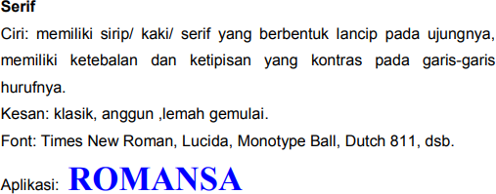

|  |  |  |  |  |  |
| --- | --- | --- | --- | --- | --- |
| **NO** | **FONT** | **CIRI** | **KESAN** | **JENIS FONT** | **APLIKASI /**  **PRIVIEW FONT** |
| 1 |  |  |  |  |  |
| 2 |  |  |  |  |  |
| 3 |  |  |  |  |  |

|  |  |  |  |  |  |
| --- | --- | --- | --- | --- | --- |
|  |  |  |  |  |  |

## Bahan Bacaan Guru dan Peserta Didik

1. **Pengertian coreldraw**

CorelDRAW adalah aplikasi desain grafis 2D digital yang berbasis vektor. Dengan aplikasi ini, kalian bisa membuat desain logo, flex, brosur, kartu undangan, dan berbagai desain dokumen lainnya dengan mudah. Aplikasi ini pun memiliki beberapa keunggulan dibandingkan aplikasi desain lainnya.

CorelDRAW adalah editorgrafis vektor yang dikembangkan dan dipasarkan oleh Corel Corporation dari Ottawa, Kanada. **CorelDRAW adalah software** yang dirancang untuk mengedit gambar dua dimensi seperti vektor, ilustrasi dan edit foto. Tak heran, jika banyak perusahaan percetakan yang menggunakan software ini.

Saat dirilis pertama kali tanggal 16 Januari 1989, CorelDRAW dikembangkan untuk Microsoft Windows 2.1, Windows 3.1x, CTO dan OS/2. Versi terbaru CorelDRAW Graphics Suite 2021 (setara dengan versi 23) yang dirilis pada Maret 2021 tersedia lintas platform untuk pengguna Windows, MacOS, Website, iPad dan perangkat seluler lainnya.

Untuk versi terbaru dari corelDRAW terbaru sudah sangat komplit fiturnya dan sangat mendukung untuk para [desain](https://kumparan.com/topic/desain) grafis. Untuk versi tahun 2021 sudah ada fitur seperti asset manajemen dinamis, akses online google fints, live comment, kolaborasi kerja, menggambar dalam persepektif dan fitur canggih lainnya.

## Fungsi Utama CorelDRAW

Tentang [fungsi](https://kumparan.com/topic/fungsi) dari CorelDRAW sangat banyak, hampir semua yang berhubungan dengan desain grafis bisa dikerjakan menggunakan CorelDRAW di antaranya adalah.

1. Membuat ilustrasi. Pengguna dapat membuat desain ilustrasi yang indah dan unik dengan tema yang diinginkan
2. Mendesain logo, CorelDRAW memiliki fungsi yang handal dalam pembuatan logo. Banyak desainer menggunakan CorelDRAW untuk membuat project logo mereka.
3. Membuat brosur, undangan, poster, dan banner.
4. Mendesain tipografi dalam hal tipografi. CorelDraw bisa digunakan untuk membuat desain font.
5. Membuat desain produk dengan bantuan fitur shape, font, layout garis, ruler, warna, importing gambar, serta dukungan fitur lain, membuat CorelDraw mudah digunakan untuk mendesain kemasan produk maupun branding.

Menu tampilan Coreldraw

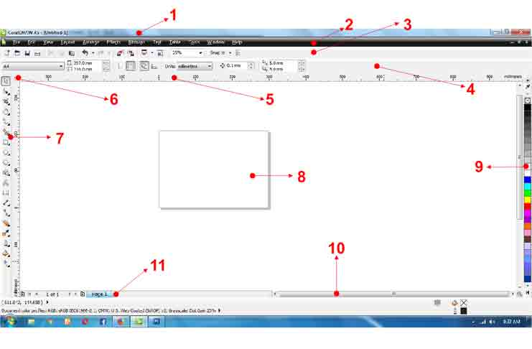

Keterangan tampilan

## Aplikasi Bar

## Aplikasi Bar fungsinya untuk menunjukkan aplikasi apa yang sedang kita buka dan nama file yang sedang kita kerjakan. Tetapi kalau pekerjaan tersebut belum pernah kita simpan maka akan muncul tulisan (Untitled-1).

## 2. Menu Bar

Menu Bar fungsinya sama seperti aplikasi-aplikasi lain yang berbasis Windows. Cuma ada beberapa perbedaan mendasar pada setiap aplikasinya. Pada Menu bar terdapat pula pengaturan-pengaturan membuat dan menyimpan file baru, export dan import file, memberikan efek pada objek dan banyak lagi pengaturan lainnya.

## 3. Standard Bar

Standard Bar fungsinya untuk membuat file baru, menyimpan file, print, membesarkan dan mengecilkan tampilan secara manual, mengulang langkah sebelumnya dan lainya.

## 4. Property Bar

Property Bar fungsinya untuk memilih ukuran halaman kerja yang telah tersedia, menentukan betuk halaman kerja Portrait (tegak) atau Landscape (mendatar).

## 5. Ruler Bar

Ruler Bar terdapat dua bagian, disisi atas untuk menentukan sumbu X dan disisi sebelah kiri untuk menentukan sumbu Y.

## 6. Zero Line

Zero Line fungsinya untuk menentuk titik 0 antara sumbu X dan sumbu Y.

## 7. Toolbox

Toolbox adalah kumpulan dari berbagai alat kerja yang akan kita gunakan. Masing-masing tools memiliki fungsinya masing-masing.

## 8. Halaman Kerja

Tepat ditengah terdapat persegi empat, di dalam persegi empat tersebutlah area tempat kita bekerja.

## 9. Color Palettes

Color Palettes adalah kumpulan beberapa warna yang akan kita gunakan untuk memberi warna pada teks atau objek.

## 10. Scroll

Scroll Bar terdiri dari dua bagian, disisi bawah adalah Horizontal Scroll (menggulung layar ke kiri atau ke kanan). Disisi kanan adalah Vertical Scroll (menggulung layar dari atas ke bawah).

## 11. Page

Page fungsinya untuk menambah atau mengurangi halaman dan untuk mengetahui posisi halaman berapa yang sedang aktif.

## Langkah-langkah kerja Coreldraw

1. Langkah-langkah untuk memotong gambar:  
   a. Klik menu > import (gambar yang akan kamu potong)
   1. Klik toolba “pen”
   2. Aktifkan area yang akan kamu potong dengan “pen”
   3. Klik dan tahan mengikuti alur potongan yang kamu inginkan
   4. Tekan undo (CTRL + Z) jika ada kesalahan
   5. Setelah kembali ke titik awal, tekan spasi untuk memilih Pick Tool
   6. Klik di dalam garis yang kamu buat
   7. Tekan Shift lalu klik area luar garis
   8. Pilih Intersec
   9. Hapus garis yang kamu buat dengan mengklik garis tersebut dan tekan delete

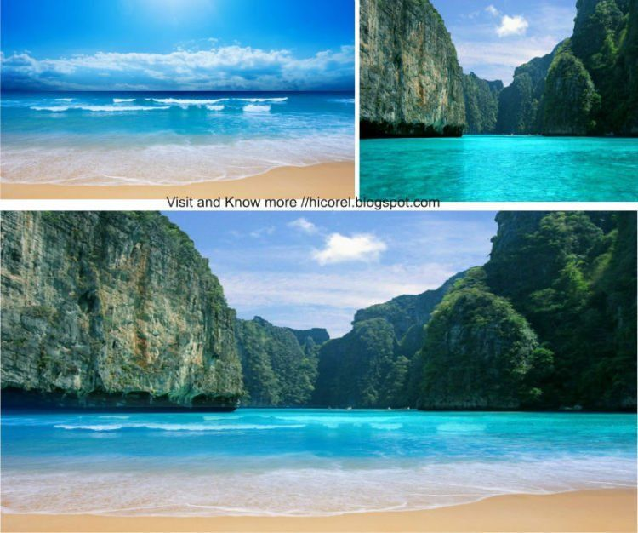

Teknik ini biasanya digunakan untuk membuat head website atau blog agar tampak lebih atraktif. Langkah-langkah mentransparansi gambar:  
1. Import 2 gambar berbeda (CTRL + I) yang akan ditransparansi  
2. Tumpuk kedua gambar dengan “move tool”  
3. Klik “interactive transparency tool” (icon bergambar gelas )  
4. Geser pointer secara horisontal dari arah kiri ke kanan atau sesuai kebutuhan

### Cara teknik penggabungan dan **shaping** bangun/benda

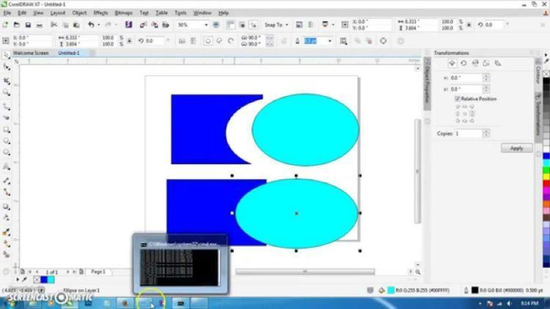

Teknik ini digunakan untuk menggabungkan dua bangun, misalnya kamu ingin menggabungkan lingkaran dan persegi. Langkah-langkah menggabungkan atau shaping:  
1. Satukan kedua bangun/benda menggunakan “pick tool”  
2. Tekan shift dan klik kedua objek atau tekan CTRL + A  
3. Muncul properties shaping dan pilih sesuai kebutuhan  
– Weld = menggabungkan dua bangun  
– Trim = memotong suatu bangun, potongannyag sama dengan bangun pertama yang di pilih  
– Intersect = membuat bangun baru dari potongan kedua bangun atau lebih atau irisan bangun

Setelah selesai membuat gambar atau apapun, jangan lupa di eksport (CTRL + E) untuk menyimpannya dalam bentuk JPG atau JPEG. Dengan teknik-teknik dasar ini kamu sudah bisa mengerjakan proyek-proyek vektor sederhana. Masih banyak teknik-teknik CorelDraw yang bisa kamu pelajari setelah mahir menggunakan teknik-teknik dasar.

# PERANCANGAN DAN PROSES DESAIN KOMUNIKASI VISUAL

## (Pertemuan 3)

1. **Lembar Kerja Peserta Didik**

**Materi** : Photoshop

**Tujuan** : Peserta didik mampu menerapkan proses desain dan produksi dalam Photoshop secara mandiri

## Tujuan individu peserta didik,

Membuat desain layout untuk Poster Iklan Layanan Masyarakat sesuai tugas akhir di pertemuan ke 4 :

## Contoh :

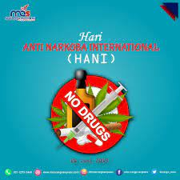

Nama :

Kelas :

Tema Poster Iklan :

## Alat dan Bahan

* 1. Kertas Gambar / Sketch
  2. Pensil 2B
  3. Wacom Pen Drawing
  4. Laptop / Komputer
  5. Software photoshop

## Penilaian :

1. Proses Kerja (30%)
   1. Pemakaian Alat/Software (10%)
   2. Keselamatan Kerja (10%)
   3. Sikap Kerja (10%)
2. Hasil Kerja (70%)
   1. Isi / Pesan (10 %)
   2. Kesesuaian Font (15 %)
   3. Lay out (10 %)
   4. Komposisi (10 %)
   5. Psikologi desain (Keseimbangan Simetris dan Asimetris) (10 %)
   6. Keindahan / Estetika Desain (15 %)

## Rubrik Penilaian

Nama .................................................................................. :

Kelas................................................................................... :

Produk Logo / Tagline /

Poster \*)

|  |  |  |  |
| --- | --- | --- | --- |
| **No** | **Penilaian** | **Skor** | **% skor** |
| **Proses Kerja** | | | |
| 1 | Pemakaian Alat/Software (10%) |  |  |
| 2 | Keselamatan Kerja (10%) |  |  |
| 3 | Sikap Kerja (10%) |  |  |
| **Hasil Kerja** | | | |
| 1 | Isi / Pesan (10 %) |  |  |

|  |  |  |  |
| --- | --- | --- | --- |
| **No** | **Penilaian** | **Skor** | **% skor** |
| 2 | Kesesuaian Font (15 %) |  |  |
| 3 | Lay out (10 %) |  |  |
| 4 | Komposisi (10 %) |  |  |
| 5 | Psikologi desain (Keseimbangan  Simetris dan Asimetris) (10 %) |  |  |
| 6 | Keindahan / Estetika Desain (15  %) |  |  |
| **Skor Total** | | |  |
| **Komentar** | |  | |
| **Kesimpulan** | | Kompeten / Belum Kompeten \*) | |
| **Remedial (jika belum kompeten)** | |  | |
| **Nama Guru & Tanda Tangan** | |  |  |

## Bahan Bacaan Guru dan Peserta Didik

* 1. Pengertian Photoshop

Semakin berkembangnya dunia teknologi saat ini membuat semua orang menjadi lebih mudah dalam melakukan berbagai hal salah satunya ketika akan mengedit gambar atau foto.

Jika berbicara mengenai edit gambar maka sangat lekat kaitannya dengan Photoshop, Yup siapa sih yang tidak mengenal software editor yang satu ini.

Dengan adanya photoshop memungkinkan semua orang mengedit gambar atau fotonya menjadi lebih bagus dan lebih menarik.

Phostoshop banyak digunakan oleh fotografer digital dan perusahaan iklan sehingga dianggap sebagai pemimpin pasar (market leader) sebagai perangkat lunak pengolah gambar atau foto dan bersama Adobe Acrobat, photoshop juga merupakan produk [produksi](https://www.nesabamedia.com/pengertian-produksi/" \t "_blank) terbaik dari Adobe Systems.

Photoshop CS (Creative Suite) merupakan Versi kedelapan dari Adobe Photoshop, Adobe Photoshop CS2 merupakan versi kesembilan , Adobe Photoshop CS3 merupakan versi sepuluh ,  Adobe Photoshop CS4 adalah versi kesebelas , versi keduabelas adalah Adobe Photoshop CS5 , versi (ketigabelas) adalah Adobe Photoshop CS6, dan Versi yang terakhir adalah versi(keempatbelas) Adobe Photoshop CS7 dan lanjut ke versi seterusnya.

Photoshop merupakan salah satu aplikasi perangkat lunak  untuk editor foto atau gambar yang di keluarkan Adobe Systems  dikhususkan untuk pengeditan foto atau gambar dan pembuatan efek, atau biasa disebut layer style. Perangkat lunak yang satu ini banyak digunakan oleh fotografer digital dan perusahaan iklan.

Selain memiliki fitur yang mudah untuk di pahami, photoshop juga memiliki beberapa  fitur unggulan yang dapat bekerja secara maksimal, dan juga dapat mensuport beberapa file, sehingga bagi  seorang desain grafis hal ini merupakan salah satu syarat yang wajib ada untuk masuk ke dunia desain grafis, karena photoshop dengan segala fasilitasnya sangat cocok bagi seorang desain grafis.

Photoshop dikhususkan sebagai perangkat lunak yang digunakan untuk mengedit gambar dalam [format BITMAP](https://www.nesabamedia.com/pengertian-bitmap-dan-vektor/). Foto adalah salah satu gambar dengan format BITMAP oleh karena itu Photoshop banyak digunakan oleh para fotografer.

Saat ini Photoshop merupakan perangkat lunak terbaik jika di bandingkan dengan perangkat lunak lain sejenisnya. Dapat di katakan juga hampir tidak ada tandingannya. Format File Photoshop mampu untuk membaca dan menulis gambar berformat raster dan vektor seperti .png, .gif, .jpeg, dan lain-lain.

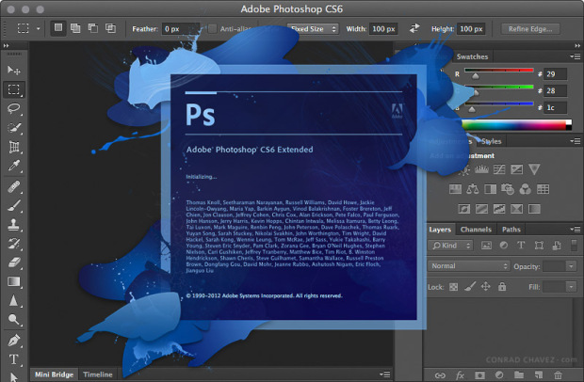

Photoshop juga memiliki beberapa format file khas:

1. PSB adalah versi terbaru dari PSD yang didesain untuk file yang berukuran lebih dari 2 GB.
2. PSD (Photoshop Document) adalah format yang digunakan untuk menyimpan gambar dalam bentuk layer, termasuk teks, blend mode, mask, opacity, clipping paths, channel warna, channel alpha, dan setting duotone.
3. PDD adalah versi lain dari PSD yang hanya dapat mendukung fitur software PhotshopDeluxe.

Tool yang ada pada photoshop merupakan alat yang dapat membantu pengguna dalam mengedit. Adobe Photoshop CS3 memiliki serkitar 59 tool yang dapat digunakan oleh pengguna. Tool- tool ini terdiri dari berbagai macam tool dengan kegunaan yang spesifik.

Beberapa tool – tool yang terdapat pada Photoshop antara lain : Move Tool, Audio Annotation Tool,History Brush Tool, Eraser Tool, Path Selection Tool, Pen Tool, Shape Tool, Brush Tool, Eyedropper Tool, Direct Selection Tool,Measure Tool, Text Tool, Hand Tool, 3D Object Rotate Tool, 3D Rotate Camera Tool.

**Sejarah photoshop**

Hadirnya Adobe Photoshop di latar belakangi dari sejarah yang panjang. Diawali dari langkah profesor dari Michigan (USA) bernama Glenn Knol. Glenn Knol bereksperimen untuk mengolah foto secara digital dengan alat sederhana, ia bekerja. Tujuan dan harapan ini Glenn Knol untuk membuat sebuah program pengolah gambar secara digital diteruskan oleh anaknya bernama John Knoll dan Homas Knoll. Akhirnya, kedua anak Glenn Knol ini berhasil menciptakan program aplikasi sederhana hingga perusahaan bernama Image Scan memberikan lisensi.

Tidak butuh waktu lama, penemuan ini kemudian diambil alih oleh Adobe Corporation dan diberi nama Adobe Photoshop. Versi terakhir dari photoshop adalah CS5 atau yang lebih dikenal dengan Adobe Photoshop CS5 (Creative Suite). Memang, awal mula terciptanya Photoshop ini hanya ditujukan untuk keperluan pengolah gambar (fotografi).

Namun dengan kerja keras yang dilakukan oleh Thomas Knoll dan timnya akhirnya mampu mengembangkan Adobe Photoshop dengan fitur-fitur unggul seperti  web design (Image Ready), publishing (Photoshop), animasi (Image Ready), digital painting (Photoshop), dan bidang lainnya. Para designer web ataupun designer graphic cenderung lebih banyak menggunakan  Photoshop dalam melakukan pekerjaan karena photoshop lebih mudah digunakan, memiliki warna cerah, mendukung plug-in dari pihak ketiga, dan juga hasil output yang fantastic.

**Fungsi Photoshop**

**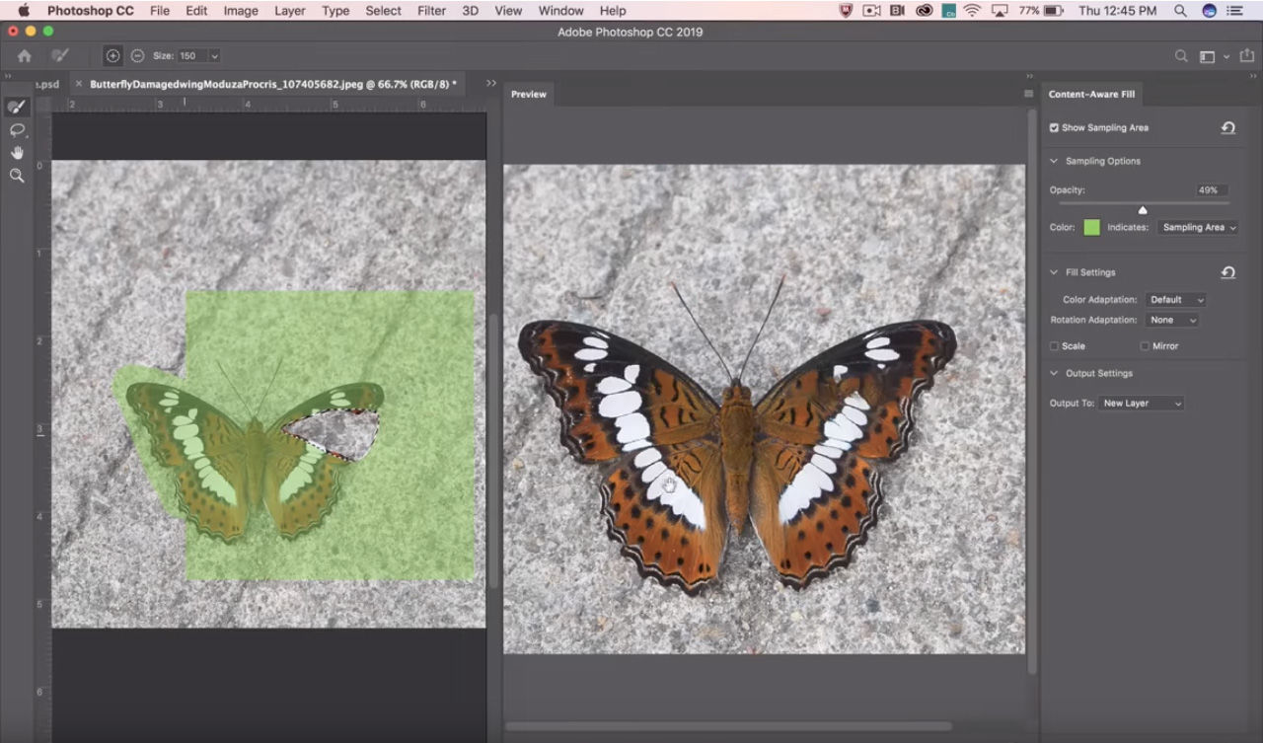**

Sebenarnya fungsi utama dari Adobe Photoshop hanyalah untuk aplikasi pengedit foto ataupun gambar dengan tipe raster atau bitmap. Namun sebagai aplikasi pengedit gambar, fungsi Photoshop dapat dijabarkan lebih khusus lagi, yaitu untuk mempercantik gambar, merekayasa gambar, dan membuat desain gambar.

Fungsi Photoshop untuk mempercantik gambar yaitu dengan cara menghaluskan atau objek, dimana hal ini dilakukan agar gambar tersebut terlihat lebih menarik dan indah. Fungsi Photoshop juga untuk merekayasa gambar yaitu dengan cara merubah tampilan ataupun menggabungkan gambar-gambar yang berbeda agar gambar tersebut terlihat seperti gambar asli dan seringkali dapat menipu mata yang melihatnya. Dan fungsi Photoshop untuk membuat desain gambar yaitu dengan cara menciptakan objek baru [seperti logo](https://www.nesabamedia.com/cara-membuat-logo/), brosur, spanduk, dan [poster](https://www.nesabamedia.com/pengertian-poster/).

Adapun fungsi adobe photoshop secara teknik:

1. Mengkombinasi 2 gambar atau lebih menjadi satu gambar baru.
2. Menghilangkan atau menghapus objek pada suatu gambar.
3. Memberi atau merubah warna
4. Merubah ukuran gambar menjadi lebih kecil ataupun menjadi lebih besar
5. Mempertajam warna dan kualitas gambar
6. Membersihkan atau memperindah gambar
7. Mengaburkan gambar agar terlihat samar-samar
8. Meningkatkan intensitas cahaya gambar agar terlihat lebih terang.
9. Memotong gambar

Pada aplikasi Photoshop terdapat beberapa bagian penting lain yang juga memiliki fungsi-fungsi tersendiri. Bagian-bagian tersebut seperti tool,menu, toolbox,layer, dan lainnya. Berikut adalah beberapa bagian penting Photoshop beserta fungsinya :

1. Layer : sebagai kanvas tempat mendesain gambar. Di dalam Photoshop kita dapat menggunakan lebih dari satu layer. Kelebihan dalam pemakaian banyak layer adalah setiap desain pada satu layer tidak akan mengganggu suatu desain pada layer lain. Dan semua desain yang ada pada layer-layer bisa dikombinasikan [menjadi satu gambar](https://www.nesabamedia.com/cara-mengecilkan-ukuran-foto/).
2. Tool : alat-alat yang digunakan untuk mendesain atau menyunting gambar.
3. Menu : tempat utama dimana semua tool Photoshop berada. Menu inti yang ada di Photoshop : File, Layer,Edit, Image, Window, Select, 3D,Filter, Analysis, View, dan Help.
4. Toolbox : tempat khusus yang menyediakan tool-tool penting agar lebih mudah dilihat dan dipakai.

Kelebihan dan Kekurangan Adobe Photoshop

Kelebihan Adobe Photoshop :

1. Gambar yang dihasilkan lebih memuaskan.
2. Mudah di operasikan.
3. Banyak fitur – fitur yang unggul.
4. Bisa di gunakan untuk membuat tulisan dengan efek yang di inginkan. Buat anda yang ingin membuat tulisan tampil beda dan menakjubkan Photoshop adalah jawabannya.
5. Bisa di gunakan untuk mendesain maupun untuk editing gambar.
6. Bisa membuat beragam material.
7. Bisa juga di gunakan untuk mengolah beberapa materi web. Buat anda yang [mempunyai web](https://www.nesabamedia.com/cara-membuat-website/) dan akan mengup-load foto tetapi ukuran foto terlalu besar, Anda tidak perlu khawatir karena photoshop dapat di andalkan untuk hal ini.
8. Familyar dalam kalangan kita.
9. Fasilitas untuk editing lebih lengkap di banding lainnya.
10. Bisa untuk rekayasa foto. Di dalam Photoshop anda dapat bebas berekspresi foto asli yang anda punya dapat di ubah menjadi lebih keren dan menarik.
11. Bisa menambah efek lagi meski sudah terlalu banya efek.
12. Penyimpanan dapat menggunakan berbagai format. Format penyimpanan pada photoshop tidak [sekedar PSD](https://www.nesabamedia.com/pengertian-psd/), namun JPEG, PNG dan yang lainnya.
13. Photoshop lebih cepat kerjanya.

Kekurangan Adobe Photoshop :

1. Banyaknya layer yang di gunakan membuat orang bingung ketika menggunakan photoshop.
2. Photoshop kurang baik saat digunakan untuk pembuatan majalah dan brosur karena tidak bisa sempurna saat pembuatan paragraf.
3. Ukuran yang di butuhkan terlalu besar. Nah jika kita terlalu banyak menggunakan layer maka ukuran di Photoshop akan besar.
4. Saat akan mencetak hasil Photoshop kertas yang digunakan relatif sulit.

**Langkah-langkah kerja photoshop**

* 1. Buka Photoshop pada komputer. Aplikasi ini bisa Anda temukan di menu “Start” Windows atau folder “*Applications*” pada komputer Mac. Photoshop akan menampilkan halaman sambutan setelah dibuka.

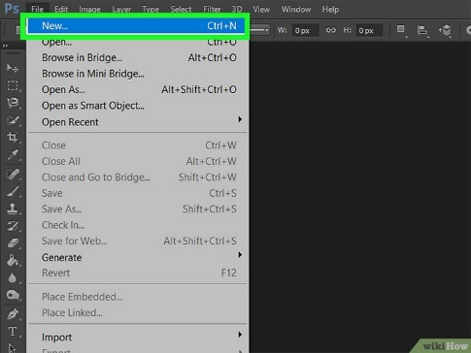

**Klik Create new.** Opsi ini berada pada panel kiri. Jendela “*New Document*” akan dibuka dan Anda bisa menyesuaikan ukuran kanvas awal pada jendela tersebut.

* Jika Anda menggunakan versi lama dari Adobe Photoshop yang tidak menampilkan atau memiliki halaman sambutan, klik menu “***File***” dan pilih “***New***” untuk membuat gambar baru.
* Jika Anda ingin membuka gambar yang sudah ada dari komputer, pilih “***Open***” untuk menelusuri berkas.
  1. Menentukan ukuran kertas

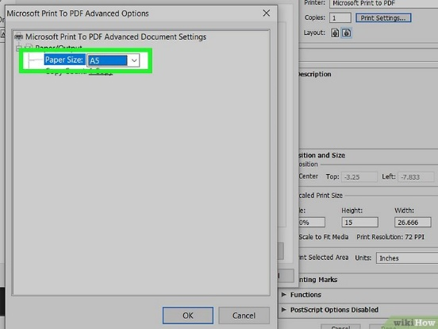

Tentukan dimensi kanvas yang dibuat. Kanvas ini akan menjadi area kerja dan Anda harus membuatnya dalam ukuran yang diinginkan. Ada baiknya Anda mengawali dengan templat atau *preset* dokumen kosong yang Anda bisa telusuri menggunakan *tab* di bagian atas jendela. Templat-templat ini dikelompokkan berdasarkan jenis gambar dan memuat opsi-opsi ukuran dan resolusi paling umum untuk beragam jenis proyek.

* Sebagai contoh, jika Anda ingin membuat gambar berukuran A5 untuk dicetak, klik *tab* “*Print*” dan pilih “*A5*”.
* Anda juga bisa menyesuaikan dimensi dan resolusi gambar secara manual menggunakan panel "*Preset Details*" di sisi kanan.
  1. Mengubah resolusi gambar

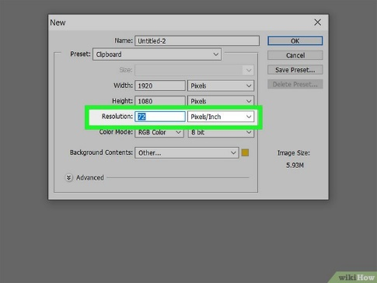

Ubah resolusi gambar. Resolusi menentukan banyaknya piksel dalam satu inci persegi gambar. Makin banyak jumlah piksel dalam area tersebut, makin jelas detail gambar. Jika Anda memilih templat dokumen kosong, jaga resolusi agar tetap sama, kecuali Anda memang perlu menetapkannya dalam besaran yang sudah pasti. Jika Anda berencana mencetak gambar dan sebelumnya tidak memilih templat dari kategori “*Print*”, naikkan resolusi gambar menjadi minimal “220 ppi” (atau “300 ppi” untuk hasil terbaik).[[1]](https://id.wikihow.com/Menggunakan-Adobe-Photoshop#_note-1)Opsi “300 ppi” merupakan resolusi cetak bawaan/utama Adobe.

* Makin tinggi jumlah piksel per inci (ppi), makin besar pula ukuran berkas yang dihasilkan. Berkas-berkas yang besar membutuhkan tenaga proses yang lebih besar dari komputer dan memakan waktu yang lebih lama untuk diunduh. Oleh karena itu, jangan gunakan opsi “300 ppi”, kecuali jika Anda memang berencana mencetak gambar yang dibuat.
* Resolusi web standar adalah “72 ppi”. Saat membuat gambar untuk diunggah ke internet, berfokuslah pada dimensi (tinggi dan lebar), alih-alih resolusinya (ppi). Peningkatan resolusi ke opsi di atas “72 ppi” untuk gambar-gambar berbasis web tidak akan membuat perubahan saat gambar ditampilkan di peramban web.
* Pilih resolusi yang Anda ingin pertahankan. Anda tidak dapat menaikkan resolusi gambar di lain waktu tanpa mengurangi kualitas gambar.
  1. Menentukan mode warna gambar

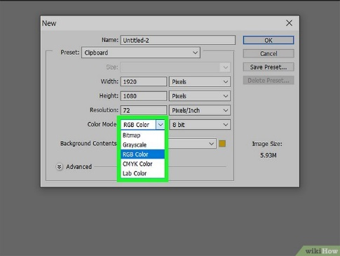

**Tentukan mode warna gambar.** Mode warna menentukan perhitungan dan penayangan warna. Pilih templat atau *preset* untuk menentukan mode warna secara otomatis. Namun, Anda mungkin perlu mengubahnya, tergantung pada konten yang akan dibuat. Mode warna merupakan pengaturan yang Anda masih bisa ubah setelah gambar diciptakan, tanpa risiko atau konsekuensi yang serius.

* ”***RGB Color***” merupakan mode warna standar. Mode ini cocok untuk gambar-gambar yang akan ditinjau di komputer, serta sebagian besar dokumen cetak.
* ”***CMYK Color***” erupakan mode warna umum yang lain, tetapi biasanya hanya digunakan untuk dokumen cetak. Ada baiknya Anda membuat gambar dalam mode RGB terlebih dahulu, kemudian mengonversinya ke mode CMYK sebelum mencetaknya karena komputer secara otomatis akan menampilkan warna-warna RGB.
* ”***Grayscale***” merupakan opsi lain yang cukup umum dan cocok dengan namanya. Alih-alih mendapatkan beragam pilihan warna, Anda hanya akan menggunakan berbagai corak abu-abu.
* Pada mode warna apa pun, making tinggi bilangan atau jumlah bit, makin banyak warna yang bisa ditampilkan. Namun, peningkatan jumlah bit akan menaikkan ukuran berkas sehingga hanya gunakan bilangan yang lebih tinggi jika benar-benar diperlukan.
  1. Menentukan latar belakang gambar

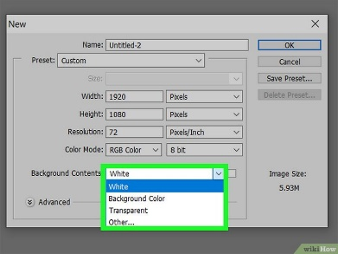

Pilih latar belakang gambar. Opsi ini secara umum menentukan apakah kanvas awal Anda memiliki warna solid atau transparan.

* Kanvas putih, yang merupakan opsi bawaan untuk sebagian besar proyek akan memudahkan Anda untuk mengetahui langkah atau karya yang sedang dibuat.
* Kanvas transparan memudahkan Anda untuk menerapkan efek dan menghasilkan gambar-gambar web tanpa latar (mis. untuk ikon atau stiker).
* Anda bisa mengawali proyek dengan latar belakang transparan, kemudian mewarnainya dengan putih. Anda juga bisa membuat elemen-elemen gambar lain pada *layer* terpisah di atas latar. Saat nanti Anda menghapus latar belakang putih, Anda akan mendapatkan latar belakang transparan dan hasilnya pun akan sama bagusnya.

Klik create untuk membuat gammbar

ruang kerja Photoshop dan bisa melihat kanvas yang dibuat.

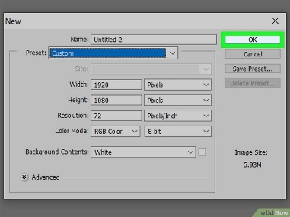

Selanjutnya

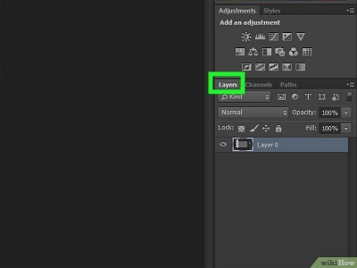

**panel “*Layers*”.** Jika Anda tidak menemukan panel bernama “*Layers*” di pojok kanan bawah jendela Photoshop, tekan tombol “**F7**” pada kibor untuk menampilkannya. *Layer* (lapisan) memungkinkan Anda untuk memisahkan aspek-aspek atau elemen-elemen gambar, termasuk filter dan perubahan warna menjadi bagian-bagian yang dapat disunting secara terpisah. Penyuntingan pada satu *layer* hanya akan memengaruhi *layer* terpisah (meskipun mode-mode *layer* dapat menentukan interaksi antar-*layer*). *Layer* ditempatkan secara bertumpuk untuk membentuk gambar akhir, dan Anda bisa mengubah susunan, menggabungkan, atau menyesuaikan setiap *layer* sesuai kebutuhan.

* Saat membuat atau membuka gambar baru, Anda akan memiliki satu “*layer*”—*layer* “*Background*” atau latar. Amati *layer* bernama "*Background*" pada panel “*Layers*”.

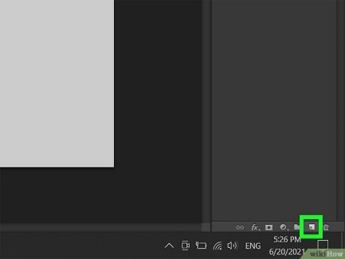

Klik tombol “*New Layer*” untuk membuat *layer* baru. Tombol ini ditandai oleh ikon persegi kecil dengan tanda tambah di dalamnya, di bagian bawah panel “*Layers*”. Sekarang, Anda akan melihat *layer* baru bernama “*Layer 1*” di atas *layer* “*Background*”.

* Cara lain membuat *layer* baru adalah dengan mengeklik menu “*Layer*”, memilih “*New*”, dan mengeklik “*Layer*”. Saat membuat *layer* baru dengan metode ini, Anda akan diminta memberi nama *layer* dan menentukan beberapa parameter yang akan berguna setelah Anda mempelajari lebih jauh mengenai Photoshop.
* Cara ketiga membuat *layer* baru adalah dengan menekan tombol ”*Shift*” + “*Command*” + “N” pada komputer Mac, atau ”*Shift*” + “*Control*” + “N” pada PC.
* Anda bisa menampilkan atau menyembunyikan *layer* dengan mengeklik kotak yang ditandai oleh ikon mata di samping *layer* yang bersangkutan.

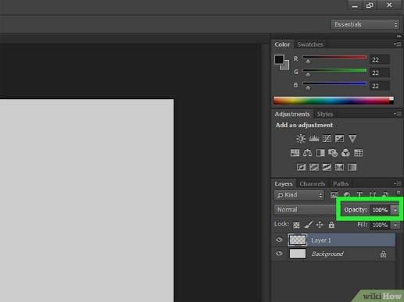

Sesuaikan tingkat opasitas (*opacity*) dan isian (*fill*) *layer*. Anda bisa menyesuaikan tingkat opasitas *layer* (seberapa transparan semua elemen yang ada pada *layer*) menggunakan menu *drop-down* “*Opacity*” dan “*Fill*” pada panel “*Layers*”.

* Kedua opsi ini memberikan efek yang sama, kecuali jika Anda memiliki teks atau objek lain, serta gaya *layer* (mis. pola goresan, bayangan, atau kilau) pada *layer* yang sama. Dalam situasi seperti ini, opsi “*Fill*” menentukan tingkat opasitas teks/objek, sementara opsi “*Opacity*” hanya menyesuaikan tingkat opasitas gaya atau filter.[[2]](https://id.wikihow.com/Menggunakan-Adobe-Photoshop#_note-2)

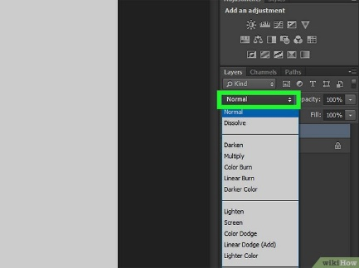

**Sesuaikan mode *layer*.** Secara bawaan, mode yang terpilih adalah “*Normal*”, tetapi Anda bisa memilih opsi yang lain dari menu tersebut untuk mendapatkan hasil yang berbeda. Ada beragam opsi mode yang menerapkan efek-efek yang berbeda ke setiap *layer* dan pada akhirnya menentukan interaksi setiap *layer* dengan *layer* di bawahnya.

* Bereksperimenlah dengan beragam mode *layer* untuk mengetahui fungsi atau efeknya. Tutorial yang lebih terperinci bisa Anda cari dan akses dari internet.

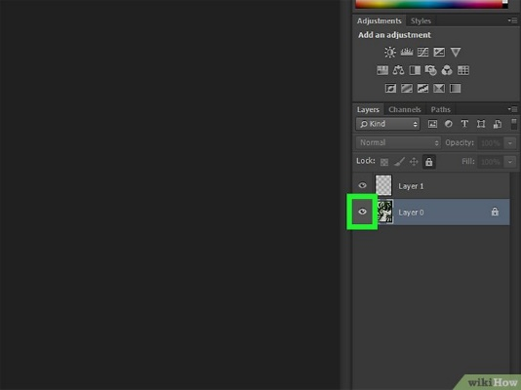

**Tayangkan atau sembunyikan *layer*.** Anda bisa melihat bahwa setiap *layer* memiliki ikon bola mata di sisi kiri namanya. Klik ikon tersebut untuk menyembunyikan *layer* agar Anda hanya bisa melihat *layer-layer* yang tampak pada gambar.

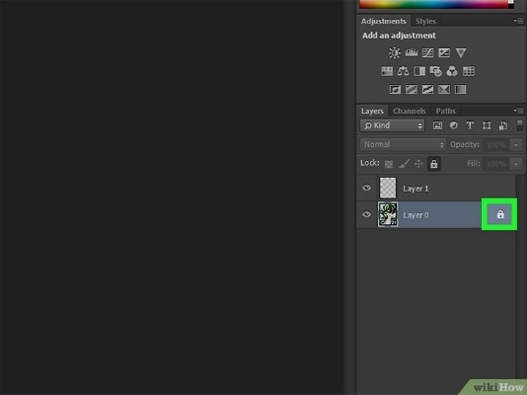

**Kunci *layer*.** Setelah selesai menyunting atau mengatur *layer*, Anda mungkin perlu menguncinya, baik secara keseluruhan maupun sebagian. Dengan demikian, *layer* tidak akan mengalami perubahan secara tidak sengaja. Untuk menguncinya, klik *layer* pada panel dan pilih ikon gembok.

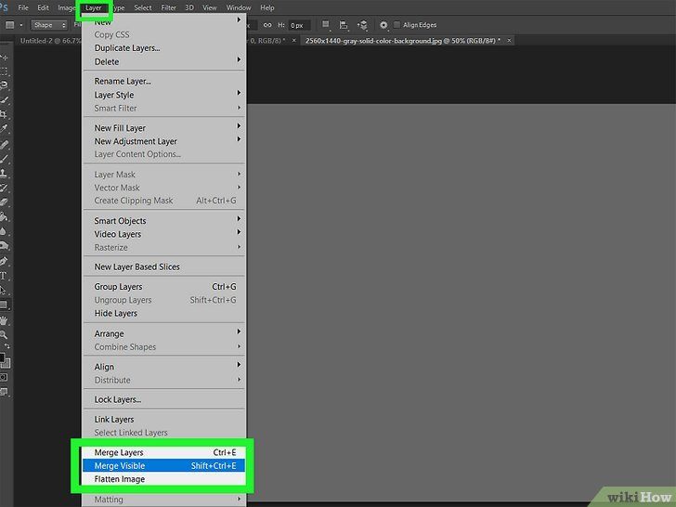

Gabungkan dua atau beberapa *layer*. Saat bekerja (dan terutama saat menyelesaikan gambar), Anda mungkin perlu menggabungkan beberapa *layer* menjadi satu. Penggabungan ini tidak dapat dibatalkan sehingga pastikan Anda menggabungkan *layer-layer* yang memang tidak perlu digabungkan secara terpisah nanti.

* Untuk menggabungkan beberapa *layer* menjadi satu, sembunyikan *layer* yang Anda tidak ingin gabungkan terlebih dahulu dengan mengeklik ikon mata pada *layer* yang sesuai. Setelah itu, klik menu “*Merge*” dan pilih “*Merge Visible*”.[[3]](https://id.wikihow.com/Menggunakan-Adobe-Photoshop#_note-3)Anda kemudian dapat menampilkan kembali *layer-layer* yang lain dengan mengeklik ikon bola mata pada tempatnya.
* Untuk menggabungkan semua *layer* menjadi satu, klik menu “*Layer*” dan pilih “*Flatten Image*”. Jika Anda ingin menyimpan gambar dalam format yang kompatibel dengan web (mis. JPG atau GIF), Anda perlu “meratakan” (*flatten*) gambar terlebih dahulu.

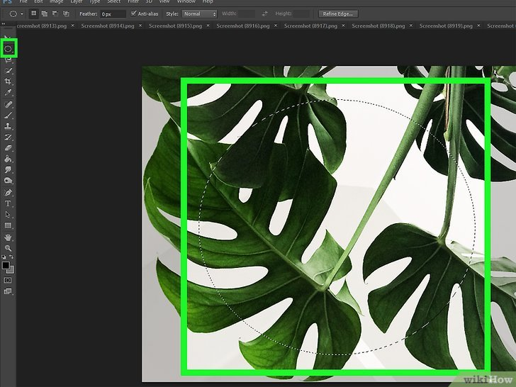

**Gunakan *marquee tool* untuk memilih objek dengan bingkai persegi atau lingkaran.** Bilah peralatan yang berada di sisi kiri area kerja merupakan “gudang” peralatan yang Anda akan gunakan di Photoshop. Di bagian atas bilah, Anda bisa melihat ikon persegi yang terbentuk dari garis putus-putus. Jika Anda mengeklik dan menahan ikon tersebut, Anda bisa melihat semua peralatan *marquee* (*marquee tool*). Peralatan ini memungkinkan Anda untuk memilih satu atau seluruh bagian gambar. Setelah memilih sesuatu, Anda bisa menyalin, menyunting, atau menghapusnya sesuai kebutuhan. Anda dapat mengetahui objek yang sudah dipilih saat objek atau bagian dikelilingi oleh “barisan semut”. Untuk membatalkan seleksi dan menghapus barisan semut, tekan pintasan **”*Control*” + “D”** (PC) atau **”*Command*” + “D”** (Mac). Namun, perlu diingat bahwa objek yang diseleksi akan bergantung pada *layer* yang sedang aktif atau terpilih.

* Peralatan *marquee* memungkinkan Anda untuk membuat seleksi dalam bentuk yang sudah ditetapkan. “***Rectangular marquee***” merupakan opsi bawaan yang sudah terpilih, tetapi Anda juga bisa memilih “***Elliptical marquee***” untuk area seleksi berbentuk lingkaran atau bundar.
* Peralatan ini digunakan sama seperti saat Anda memilih berkas di komputer dengan mengeklik dan menyeret kursor. Untuk menjaga proporsi seleksi, tekan dan tahan tombol “***Shift***” sambil membuat seleksi.

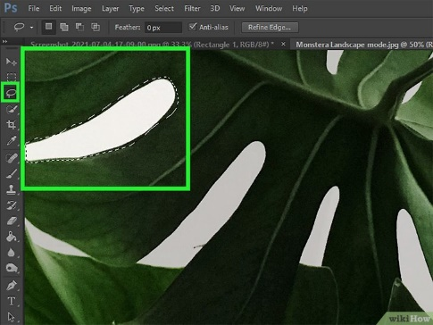

**Gunakan peralatan laso (*lasso tool*) untuk menyeleksi secara bebas.** Peralatan seleksi berbasis bentuk memang cocok untuk beberapa objek, tetapi bagaimana jika Anda perlu memilih area atau objek dengan bentuk yang aneh atau rumit? Klik dan tahan ikon tali laso pada bilah peralatan untuk melihat opsi-opsi penyeleksi laso yang memungkinkan Anda untuk menyeleksi objek secara bebas (*freehand*).

* Opsi laso utama memungkinkan Anda untuk mengeklik dan menyeret kursor di sekeliling objek yang perlu dipilih. Anda perlu menyeret kursor sedekat mungkin dengan bingkai atau sisi objek karena apa pun yang Anda tandai akan menjadi bagian seleksi.
* Opsi laso poligon memiliki fungsi yang serupa, tetapi mengharuskan Anda untuk membuat titik-titik acuan (*anchor point*) dengan mengeklik area tertentu, alih-alih mengeklik dan menyeret kursor.
* Opsi ketiga adalah opsi laso magnetik (*magnetic lasso*) yang membantu Anda mengikuti sisi-sisi objek terpilih. Klik dan seret kursor di sekitar objek yang diinginkan seperti saat Anda menggunakan peralatan laso utama atau biasa. Setelah selesai, klik dua kali titik awal agar bingkai seleksi secara “ajaib” menempel pada setiap sudut atau sisi objek.
* Ketiga peralatan laso ini mengharuskan Anda untuk menutup bingkai atau area seleksi setelah menandai area. Tutup bingkai atau area dengan mengeklik titik awal (Anda bisa melihat lingkaran kecil di samping kursor). Jika Anda membuat kesalahan, hapus titik acuan dengan menekan tombol spasi balik (*backspace*).

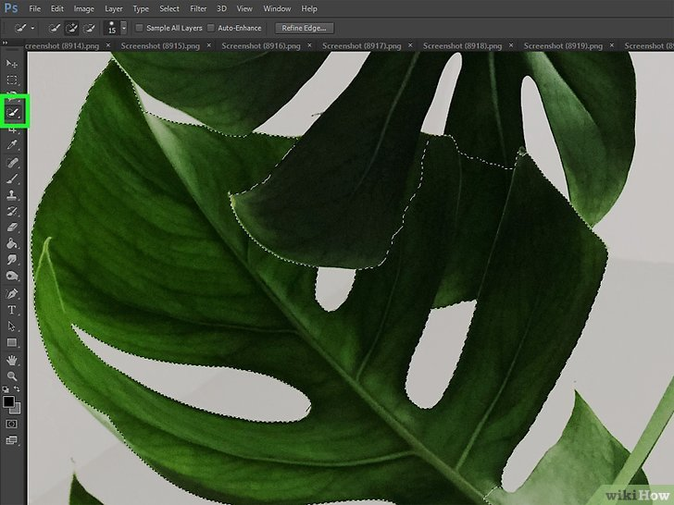

**Gunakan peralatan seleksi objek untuk membuat seleksi cepat.** Klik dan tahan ikon di samping kanan bawah ikon laso untuk melihat peralatan seleksi objek. Peralatan-peralatan ini memudahkan proses pemilihan objek tertentu dengan beragam parameter:

* ”***Magic Wand:***” Dengan peralatan ini, Anda bisa memilih area dengan warna yang konsisten pada gambar, tanpa harus menandainya secara manual.[[4]](https://id.wikihow.com/Menggunakan-Adobe-Photoshop#_note-4)Klik area yang ingin diseleksi menggunakan peralatan ini untuk memilih piksel-piksel serupa (dalam hal ini, piksel dengan warna yang sama). Anda bisa menentukan selektivitas peralatan terhadap warna dengan menaikkan atau menurunkan tingkat toleransinya. Dengan demikian, Anda bisa memilih bagian tertentu atau objek secara keseluruhan.
* “***Object Selection:***” Pilih peralatan ini untuk menyeleksi objek dengan mudah. Anda bisa mengeklik opsi *marquee* persegi atau laso pada bilah peralatan yang berada di bagian atas layar untuk menentukan bentuk bingkai atau area seleksi, kemudian menandai garis luar objek menggunakan bentuk tersebut. Saat Anda mengangkat jari dari tetikus, Photoshop secara otomatis akan memilih bagian dalam objek.
* ”***Quick Selection:***” Peralatan ini mungkin merupakan peralatan seleksi paling umum dan berguna untuk menyunting area-area gambar. Peralatan ini merupakan gabungan *magic wand tool* dan peralatan laso magnetik. Klik dan seret kursor untuk memilih area-area berdekatan yang Anda ingin pilih dari gambar.

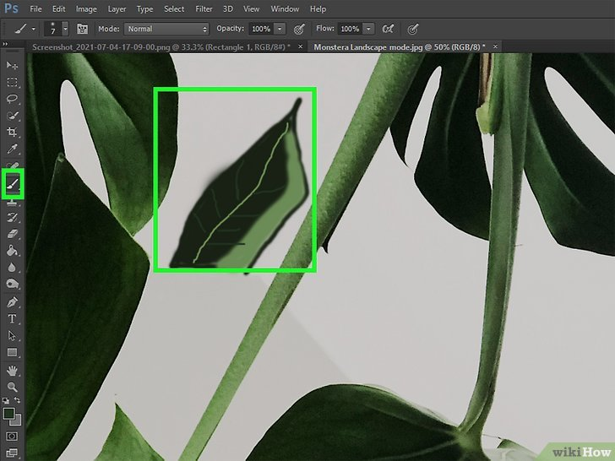

**Klik ikon kuas lukis untuk memilih jenis kuas.** Ikon ini berada pada panel bilah peralatan kiri. Kuas digunakan untuk menambahkan piksel ke gambar (dengan kata lain, untuk melukis atau menggambar). Anda bisa menggunakan peralatan ini untuk memberikan elemen tambahan pada foto, atau melukis gambar baru dari awal. Opsi kuas dapat disesuaikan melalui menu kuas dan hadir dalam beragam templat atau *preset* bentuk.

* Anda bisa mengunduh lebih banyak *preset* atau templat kuas secara garis atau dengan biaya tertentu dari beragam situs web.
* Sesuaikan ukuran, kekerasan, dan opasitas sapuan kuas menggunakan peralatan-peralatan yang ditampilkan di bagian atas area kerja. Kuas yang lebih besar dapat mengisi area yang lebih luas, kuas yang lebih keras menghasilkan garis-garis yang lebih tegas, sementara kuas dengan tingkat opasitas goresan kuas yang lebih rendah memungkinkan Anda untuk menimpa warna-warna dan mendapatkan kendali yang lebih besar.
* Klik panel “***Color***” di sisi kanan jendela Photoshop untuk melihat palet warna, kemudian pilih warna yang Anda ingin gunakan.

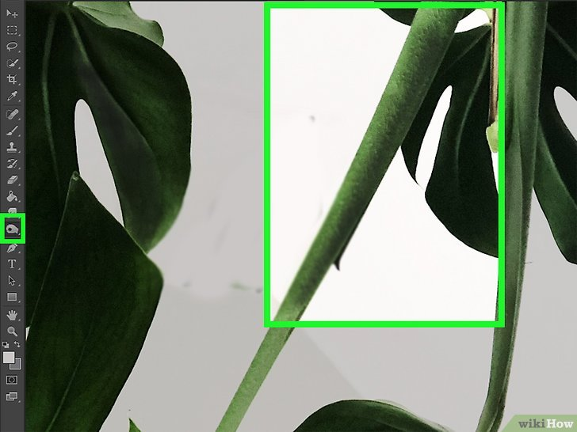

***dodge*, *burn*, dan *sponge tool*.** *Dodge tool* dapat mencerahkan gambar, *burn tool* berfungsi menggelapkan gambar, sementara *sponge tool* menaikkan atau mengurangi kejenuhan warna. Ikon peralatan ini terlihat seperti permen loli atau kaca pembesar, tergantung kepada siapa yang Anda tanya (mis. anak-anak atau orang dewasa). Klik dan tahan ikon untuk melihat semua opsi. Dengan peralatan-peralatan ini, Anda bisa mencerahkan bagian yang terpapar cahaya dan menggelapkan bagian yang tidak terkena cahaya secara langsung pada gambar.

* Karena peralatan ini memengaruhi piksel aktual pada gambar, coba duplikatkan *layer* dan kunci *layer* asli. Dengan demikian, Anda tidak akan sampai merusak gambar asli. Untuk menduplikatkan *layer*, klik kanan *layer* dan pilih “***Duplicate Layer***”.
* Anda bisa mengubah jenis corak warna yang diubah oleh *dodge tool* atau *burn tool*, serta efek dari *sponge tool* menggunakan opsi-opsi yang ditampilkan pada menu di atas jendela. Coba pilih *highlight* untuk *dodge tool* dan *lowlight* untuk *burn tool* karena kedua opsi ini melindungi corak-corak sedang atau tengah (kecuali jika Anda pun ingin mengubah corak tersebut).
* Anda juga bisa menaikkan ukuran kuas, serta intensitasnya menggunakan opsi-opsi yang ditampilkan di atas layar.

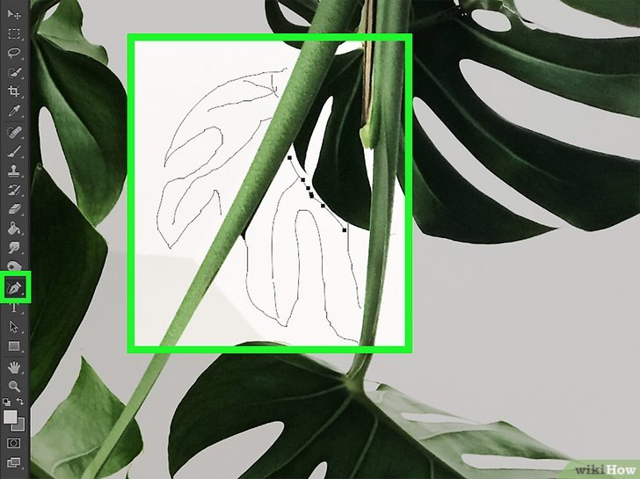

**pulpen untuk membuat gambar yang lebih presisi.** Peralatan ini merupakan peralatan Photoshop yang lebih canggih karena digunakan untuk membuat jalur (*path*), alih-alih untuk melukis. Klik dan tahan ikon pena pada bilah peralatan untuk melihat semua peralatan pulpen yang tersedia, kemudian klik opsi yang diinginkan.

* Untuk menggunakan peralatan pulpen, klik tetikus pada setiap titik di garis yang diinginkan untuk menciptakan segmen. Titik acuan atau penanda akan ditambahkan ke setiap area yang Anda klik. Setelah selesai, klik titik acuan atau panduan pertama untuk menutup jalur. Anda kemudian bisa menyeret titik-titik acuan untuk mengubah bentuk garis dan menciptakan lengkungan.
* Untuk mendapatkan kendali yang lebih besar atas garis-garis lengkung, gunakan peralatan “***Curvature pen***”.
* Untuk menggambar jalur tanpa menempatkan titik acuan atau penanda secara manual, gunakan peralatan “***Freehand pen***”.

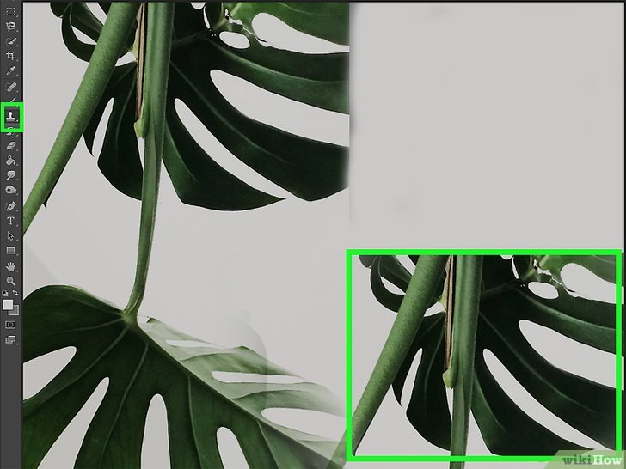

**stempel klona.** Ikonnya tampak seperti stempel pada panel kiri. Peralatan ini digunakan untuk mengambil bagian tertentu dari gambar dan menyalinnya di bagian lain. Anda bisa memanfaatkannya untuk menyelesaikan masalah seperti noda pada kulit, menghapus helai rambut yang mengganggu, atau semacamnya. Cukup pilih peralatan, tekan tombol “***Alt***” sambil mengeklik area yang Anda ingin salin, kemudian klik area yang Anda ingin tutupi.

* Amati gambar dengan saksama karena area yang disalin akan bergerak secara proporsional mengikuti gerakan kursor saat Anda menutupi area atau bagian yang perlu diubah atau diperbaiki.
* Langkah lain yang Anda bisa ikuti untuk menutupi atau menyamarkan noda atau ketidaksempurnaan pada gambar adalah menggunakan *healing brush tool* yang ikonnya tampak seperti plester penutup luka.

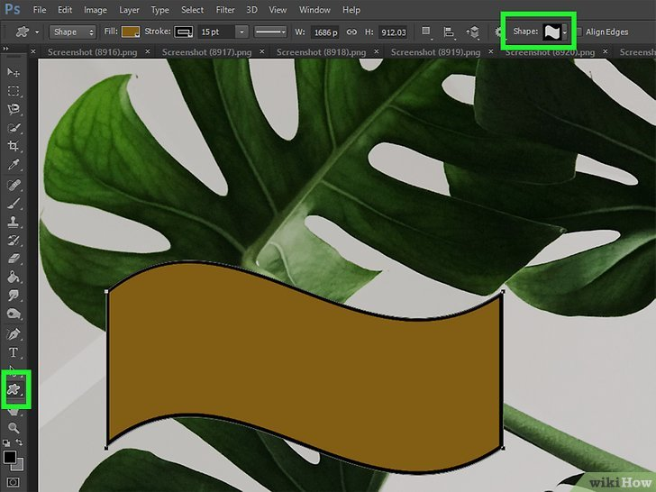

***rectangle tool* untuk menggambar dengan bentuk.** Semua opsi bentuk yang Anda bisa gambar akan ditampilkan. Anda dapat menggunakan panel warna untuk memilih warna bentuk sebelum menggambarnya, atau mengisi bentuk dengan warna atau gradien setelahnya.

* Untuk menggambar dengan bentuk, pilih bentuk yang diinginkan dari panel peralatan, kemudian klik dan seret kursor pada kanvas.
* Untuk menggambar persegi, lingkaran, atau bentuk lain dengan sempurna, tekan dan tahan tombol “***Shift***” sambil mengeklik dan menyeret kursor.

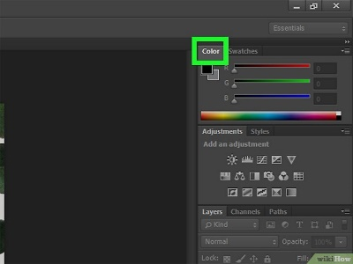

**Klik jendela seleksi warna untuk memilih warna dari palet.** Anda bisa mengeklik *tab* “***Color***” di pojok kanan atas ruang kerja untuk membukanya. Untuk mengubah pilihan warna, cukup klik warna yang Anda ingin ubah atau gunakan. Untuk menyelaraskan warna, klik dua kali warna pada dua persegi yang saling bertumpuk di pojok kiri atas palet.

* Persegi-persegi yang bertumpuk di atas palet menampilkan warna yang terpilih sebagai warna latar depan dan warna latar belakang. Untuk mengubah warna latar belakang, klik dua kali warna latar belakang yang sedang aktif.

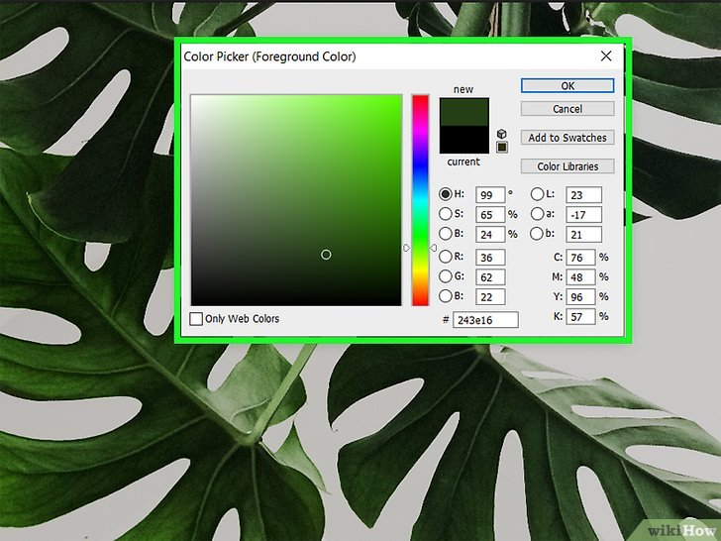

**Klik dua kali warna terpilih untuk menyelaraskan coraknya.** Jika Anda ingin menggunakan warna yang spesifik, awali dengan warna yang sudah ada dan sesuaikan paramternya hingga tampilan warna dirasa sesuai. Jika Anda mengetahui kode *heks* warna yang ingin digunakan, Anda bisa memasukkannya pada kolom yang tersedia.

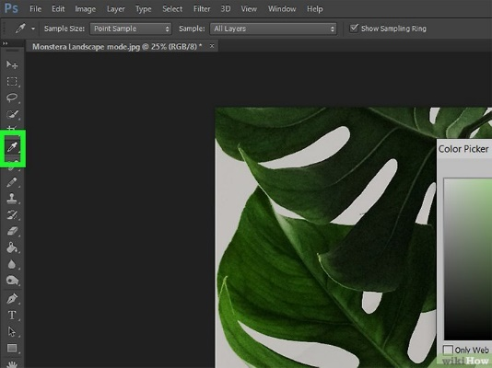

**pipet (*eyedropper tool*) untuk memilih warna yang sudah ada pada gambar.** Jika Anda ingin menggambar atau melukis dengan warna yang sudah ada pada gambar, klik ikon peralatan pipet pada bilah peralatan, kemudian klik warna yang diinginkan. Secara otomatis, warna tersebut akan ditetapkan sebagai warna latar depan. Namun, presisi pemilihan warna mungkin tidak tinggi sehingga Anda perlu memperbesar gambar agar bisa mengendalikan atau memilih piksel berwarna yang sesuai.

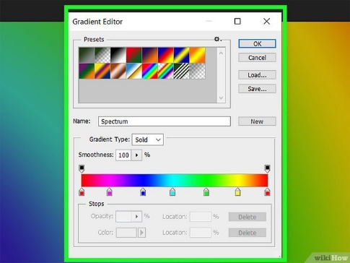

**Klik ikon peralatan gradien (*gradient tool*) untuk menggunakan pola gradien.** Ikon ini tampak seperti persegi berwarna abu-abu yang memudar pada bilah peralatan. Dengan peralatan ini, Anda bisa [mengisi bentuk dengan gradien warna](https://id.wikihow.com/Membuat-Gradien-di-Photoshop" \o "Membuat Gradien di Photoshop) atau memudarkan warna pada *layer* atau bagian dalam objek.

* Untuk menggunakan peralatan ini, pilih opsi di bagian atas layar, kemudian klik titik awal dan titik akhir gradien. Pola gradien akan ditentukan oleh lokasi garis yang Anda gambar, serta panjangnya. Sebagai contoh, garis yang lebih pendek membuat transisi gradasi warna menjadi lebih pendek. Bereksperimenlah untuk mencari tahu cara mendapatkan gradien yang Anda inginkan atau butuhkan.

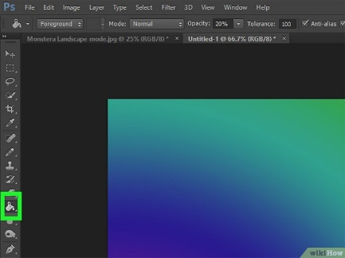

**Gunakan peralatan ember cat (*paint bucket tool*) untuk mengisi objek dan *layer* dengan warna.** Untuk mengakses peralatan ini, klik dan tahan ikon *gradient tool* dan pilih “***Paint Bucket tool***”. Setelah itu, klik objek atau *layer* yang Anda ingin isi dengan warna terpilih.

* Seperti halnya peralatan lain, *paint bucket tool* hanya bekerja pada *layer* terpilih atau yang aktif. Jika Anda ingin mengubah warna latar belakang, pastikan Anda memilih *layer* latar belakang sebelum mengisinya dengan warna.

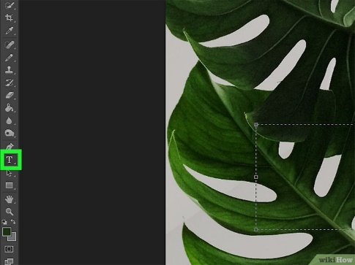

**Klik tombol T untuk menggunakan peralatan teks.** Tombol ini berada pada bilah peralatan di sisi kiri jendela. Peralatan ini berfungsi menambahkan teks pada *layer* baru sehingga Anda tidak perlu repot-repot membuat sendiri *layer*. Setelah memilih peralatan ini, klik dan seret kursor pada kanvas untuk membuat kolom teks, seperti saat Anda menggunakan *marquee tool* atau *shape tool*. Buat kolom atau *layer* teks baru untuk setiap baris teks yang Anda ingin gunakan karena dengan demikian, Anda memiliki kendali yang lebih besar atas penjarakan dan spasi antarbaris.

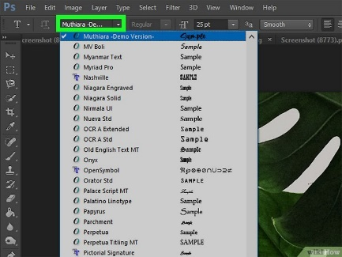

**Pilih fon.** Opsi-opsi teks ditampilkan di bagian atas jendela Photoshop. Anda bisa memilih jenis fon, ukuran teks, ketebalan huruf, dan penjarakan teks, serta warnanya.

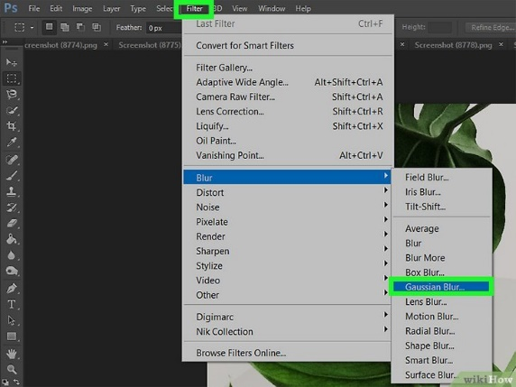

**Klik menu Filters untuk melihat dan memilih filter.** Anda bisa menggunakan filter-filter pada *layer* atau seleksi yang tampak untuk mendapatkan beragam efek. Saat memilih filter, Anda bisa melihat menu dengan beragam parameter yang memungkinkan Anda untuk mengendalikan tampilan atau efek pada gambar. Filter hanya bisa diterapkan pada *layer* atau seleksi yang sedang aktif sehingga pastikan Anda sudah memilih layer atau membuat seleksi terlebih dahulu sebelum menerapkan filter.

* Anda bisa menggunakan filter “***Gaussian blur***” untuk membaurkan piksel-piksel pada *layer* secara signifikan. Filter “***Add noise***”, “***Clouds***”, dan “***Texture***” dapat memberikan tekstur pada gambar. Sementara itu, filter-filter lain dapat dimanfaatkan untuk memberikan dimensi atau mendistorsi gambar. Anda perlu bereksperimen untuk menemukan filter yang tepat untuk proyek.

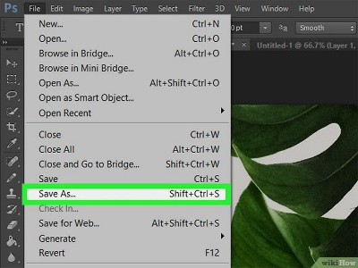

**Klik menu File dan pilih Save As untuk menyimpan pekerjaan.** Mulai simpan pekerjaan sejak awal proses pembuatan karya/proyek.

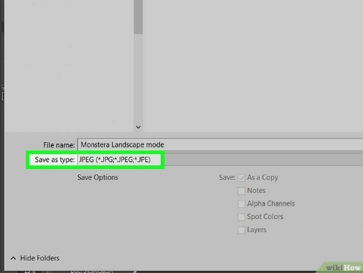

**Pilih format berkas dari menu *drop-down*.** Opsi yang dipilih akan bergantung pada tujuan pembuatan gambar:

* Jika Anda masih perlu menyunting berkas, simpan gambar dalam format bawaan Photoshop (.PSD). Dengan format ini, semua elemen-elemen yang dapat disunting akan dipertahankan, termasuk setiap *layer*.
* Jika Anda sudah selesai membuat gambar dan ingin mengunggahnya ke internet atau menggunakannya di aplikasi lain, Anda dapat memilih format berkas yang lain dari menu. Opsi-opsi yang paling umum mencakup “**JPEG**” dan “**PNG**”, tetapi berbeda aplikasi, berbeda pula persyaratannya. Saat Anda menyimpan gambar dalam salah satu format tersebut, Anda akan diminta “meratakan” *layer-layer* pada dokumen terlebih dahulu. Jangan lakukan ini hingga Anda selesai membuat gambar (atau setidaknya hingga Anda menyimpan versi PSD dari gambar yang Anda bisa lanjutkan atau sunting kembali di lain waktu).
* Simpan gambar sebagai berkas “**GIF**” jika gambar memiliki latar belakang transparan. Jika Anda menggunakan banyak warna dalam gambar, pemilihan format “GIF” akan mengurangi kualitas gambar karena format ini hanya mendukung 256 warna. [[8]](https://id.wikihow.com/Menggunakan-Adobe-Photoshop#_note-8)
* Anda juga memiliki opsi untuk menyimpan karya atau gambar sebagai berkas PDF. Opsi ini berguna untuk gambar-gambar yang Anda akan cetak ke kertas biasa.

**Daftar Pustaka**

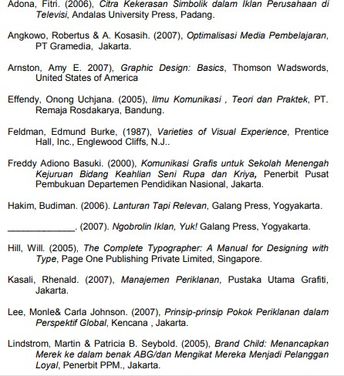

|  |  |  |
| --- | --- | --- |
| Mengetahui,  Kepala Sekolah |  | Mataram, 4 Juli 2021  Penyusun |

**H.Istiqlal S.Pd. MM Puspita Yanuar Bidahyani S.Pd**

**196803121991031014 198601292022212023**